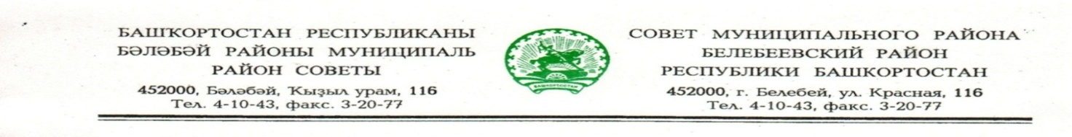

KАРАР РЕШЕНИЕ

«05» февраля 2021 й. № 126 «05» февраля 2021 г.
Об определении стоимости услуг, предоставляемых
согласно гарантированному перечню услуг по погребению

В соответствии с Федеральными законами от 06.10.2003 г. № 131-ФЗ «Об общих принципах организации местного самоуправления в Российской Федерации», от 12.01.1996 г. № 8-ФЗ «О погребении и похоронном деле», Постановлением Правительства Российской Федерации «Об утверждении коэффициента индексации выплат, пособий и компенсаций в 2021г.», Совет муниципального района Белебеевский район Республики Башкортостан

РЕШИЛ:

1. Установить с 1 февраля 2021 года стоимость услуг, предоставляемых согласно гарантированному перечню услуг по погребению, в соответствии с приложениями № 1 и № 2.
2. Решение Совета муниципального района Белебеевский район Республики Башкортостан от 7 февраля 2020 года № 596 «Об определении стоимости услуг, предоставляемых согласно гарантированному перечню услуг по погребению» признать утратившим силу.
3.Настоящее решение обнародовать на информационном стенде в здании Администрации муниципального района Белебеевский район Республики Башкортостан и разместить на официальном сайте муниципального района Белебеевский район Республики Башкортостан
4. Контроль за исполнением настоящего решения возложить на постоянную Комиссию по бюджету, налогам, экономическому развитию, вопросам собственности и инвестиционной политике (Д.Ф.Хабибрахманов).

Председатель Совета С.А. Лущиц

Приложение № 1
к Решению Совета муниципального
района Белебеевский район
Республики Башкортостан
от «05» февраля 2021 г. № 126

Стоимость услуг,
предоставляемых согласно гарантированному перечню услуг по погребению умерших, оказываемых супругу, близким родственникам, иным родственникам или иному лицу, взявшему на себя обязанность осуществить погребение умершего

№ п/п | Перечень услуг на погребение | Качество предоставляемых услуг | Стоимость услуг с учетом урал. коэфф.
1 | Оформление документов, необходимых для погребения | В течение суток с момента установления причины смерти | бесплатно
2 | Предоставление и доставка гроба и других предметов, необходимых для погребения (венок, лента) | Доски обструганные, окрамленные, с обшивкой, доставка в черте населенного пункта | 2833,56
3 | Перевозка тела (останков) умершего на кладбище | В черте города | 933,55
4 | Погребение | Обрядовые действия в соответствии с обычаями и традициями | 3621,62
 | Итого: |  | 7388,73

Приложение № 2
к Решению Совета муниципального
района Белебеевский район РБ
от «05» февраля 2021 г. № 126

Стоимость услуг,
предоставляемых согласно гарантированному перечню услуг по погребению умерших(погибших), не имеющих супруга, близких родственников, иных родственников либо законного представителя умершего

№ п/п | Перечень услуг на погребение | Качество предоставляемых услуг | Стоимость услуг с учетом уральского коэффициента
1 | Оформление документов, необходимых для погребения | В течение суток с момента установления причины смерти | бесплатно
2 | Облачение тела | Облачение в одежду в соответствии с обычаями и вероисповеданием | 298,79
3 | Предоставление и доставка гроба | Из малоценной древесины, доски необструганные, окрамленные, без обшивки, доставка в черте населенного пункта | 2534,77
4 | Перевозка тела(останков) умершего на кладбище | В черте населенного пункта | 933,55
5 | Погребение | Копка могилы, предание тела(останков) умершего земле | 3621,62
 | Итого: |  | 7388,73

